Рабочий лист
по учебному предмету «Математика»
с применением электронного обучения и дистанционных образовательных технологий
Класс: 1-Б
Дементьева К.А.
I неделя (06.04-10.04)
№ п/п | Дата | Раздел | Тема | Форма обучения | Содержание  (задания для изучения) | Текущий контроль |  | Итоговый контроль |  | Консультация
 |  |  |  |  |  | форма | сроки | форма | сроки | форма | сроки
1 | 06.04 | Числа от 1 до 20. Нумерация | Закрепление по теме «Числа от 1 до 20». Страничка для любознательных. | электронная | Посмотреть видеоурок на сайте  https://resh.edu.ru/subject/lesson/5207/main/  Учебник стр. 57 № 7, 11. | Самостоятельная работа по карточкам см. Приложение 1 | 30.03 | Проверочная работа | 07.04 | Вопросы по телефонной связи | 06.03  14:30-15:00
2 | 07.04 | Числа от 1 до 20. Нумерация | Проверочная работа «Проверим себя и оценим сови достижения» | электронная | Проверочная работа см. Приложение 2 |  |  | Проверочная работа | 07.04
3 | 08.04 | Числа от 1 до 20. Сложение и вычитание. | Анализ проверочной работы. Работа над ошибками. Приём сложения однозначных чисел с переходом через десяток. | электронная | Посмотреть видеоурок на сайте РЭШ  https://resh.edu.ru/subject/lesson/5219/main/  Учебник стр. 64 № 1,3 | Самостоятельная работа по карточкам см. Приложение 3 | 08.04 | Итоговая контрольная работа | 27.04 | Вопросы по телефонной связи | 08.04  14:30-15:00
4. | 10.04 | Числа от 1 до 20. Сложение и вычитание. | Случаи сложения вида +2, +3 | электронная | Посмотреть видеоуроки на сайте РЭШ  https://resh.edu.ru/subject/lesson/5221/main/  https://resh.edu.ru/subject/lesson/6197/start/  Учебник стр. 66 № 1,2 | Самостоятельная работа в тетради стр. 34 | 10.04 | Итоговая контрольная работа | 27.04 | Вопросы по телефонной связи | 10.04  14:30-15:00

Приложения
Приложение 1
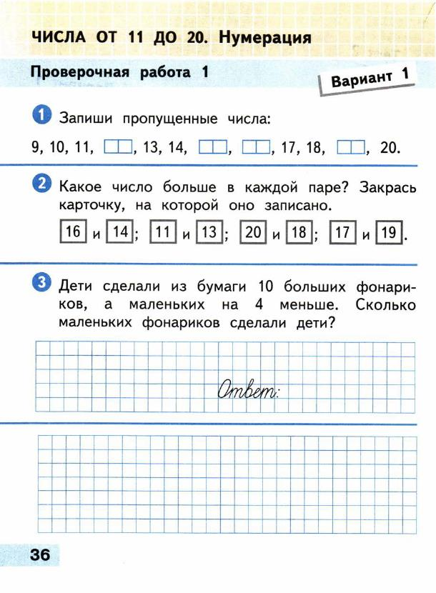
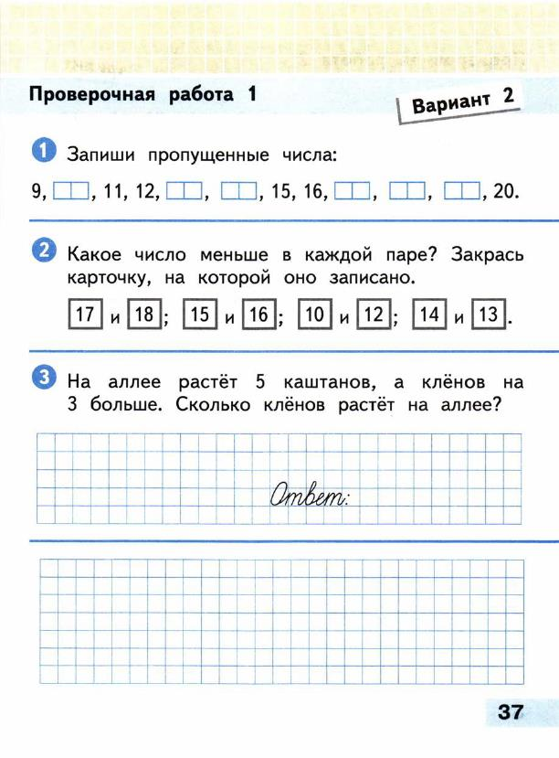
Приложение 2
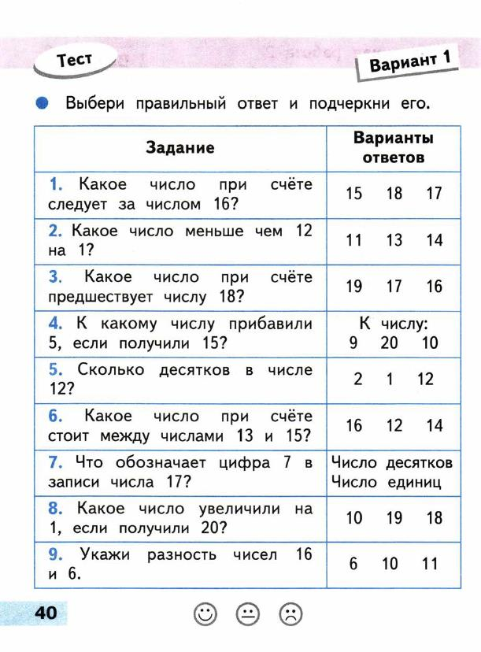
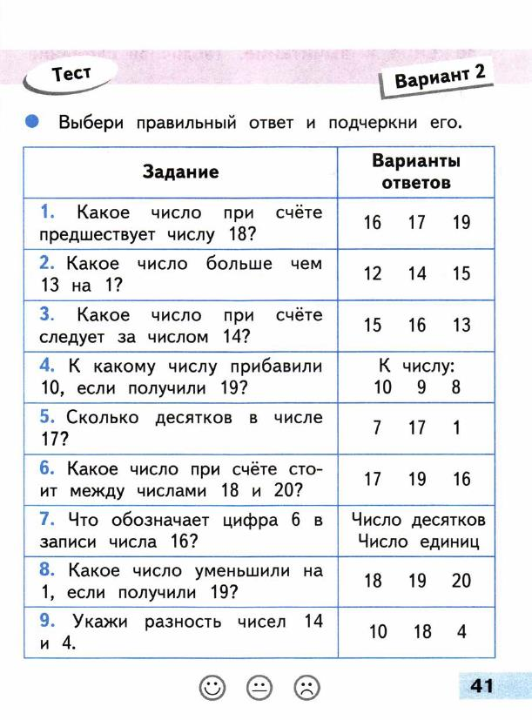
Приложение 3
